Pozvánka na setkání gymnofilů v Brně 27. 7- 2019

Místo konání: Restaurace U kosa, Brno – Komín, Kristenova 23/14

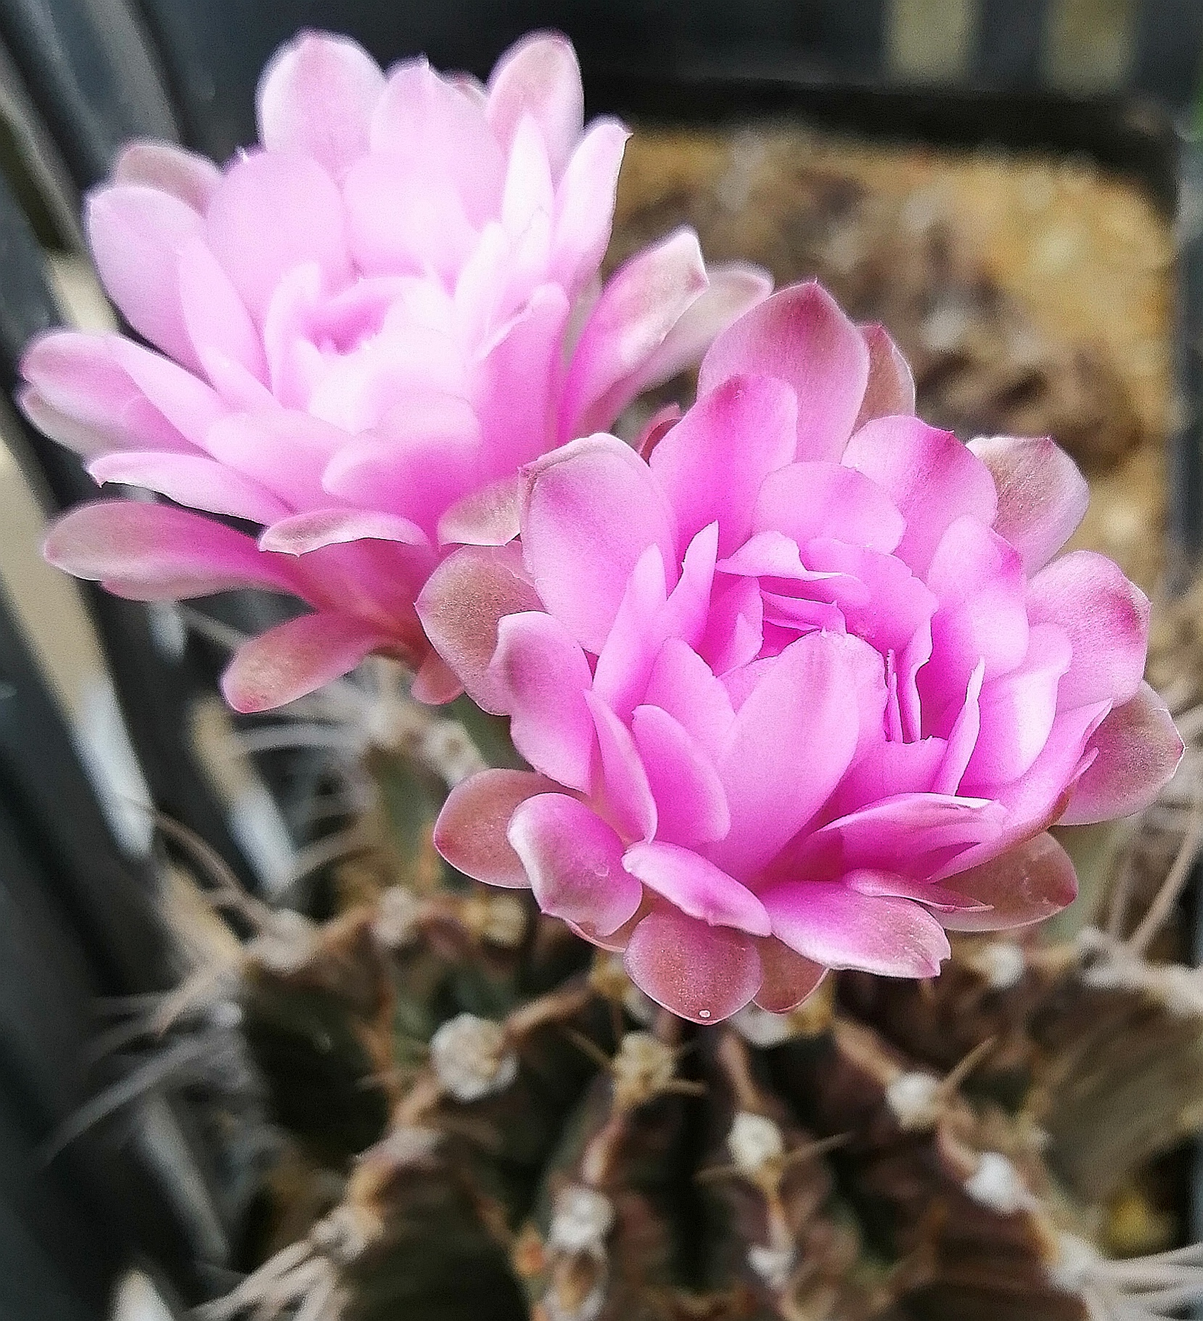

Program:

9:00 – 9:30 příjezd a zahájení
9:30 – 12:00 odborné přednášky
12:00 – 14:00 oběd
14:00 – 17:00 odborné přednášky

Jiří Čip - Úvodní slovo
Tomáš Kulhánek - Novinky v rodu Gymnocalycium
Martin Tvrdík - Gymnocalycia na stanovištích
Petra Tvrdíková - Brňáci, pražáci a úvalačka
Radek Řepka - Klasifikace nominálního podrodu Gymnocalycium na základě analýzy podobnosti morfologických znaků
Jaroslav Procházka - Gymnocalycium gibbosum

Bližší informace:
Jiří Čip – předseda +420731600297 cip23@seznam.cz
Radek Čech – jednatel +420603795978 cech.r@seznam.cz

Změna programu vyhrazena

